**馆藏专业电子书实现跨平台统一检索**

为使读者更方便快捷地检索和利用专业电子书，经我馆与电子书供应商的多次沟通协调，现已实现“畅想之星”、“田田阅读”两个平台专业电书资源的统一检索和使用，具体使用方法如下：

1. **打开图书馆主页，找到“专业电书”**

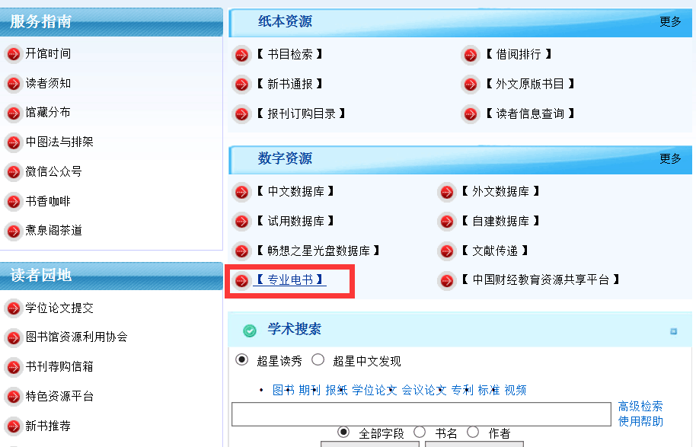

1. **打开“专业电书”后点击“田田阅读”**

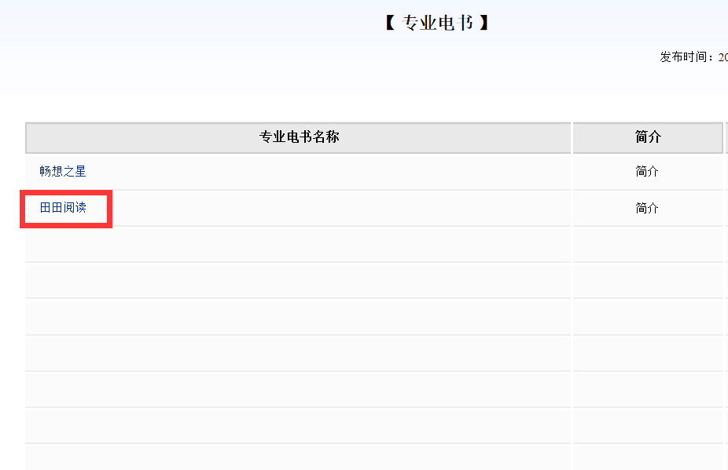

1. **通过“田田阅读”检索框直接检索相应资源，点击即可实现全文阅读。**

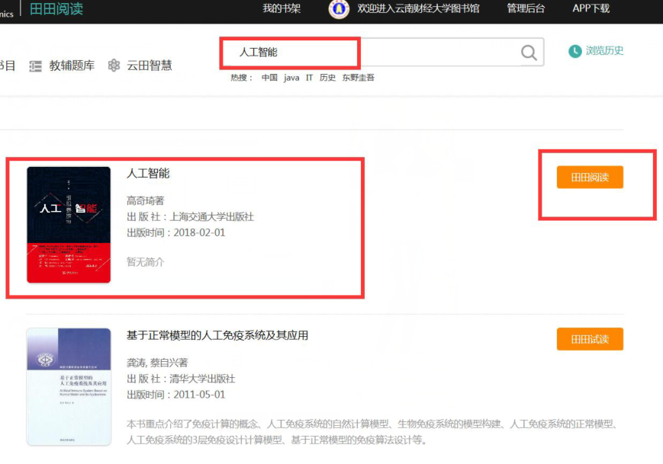

1. **如果该资源在其他平台购已经购买，会显示具体购买商家的链接按钮。**

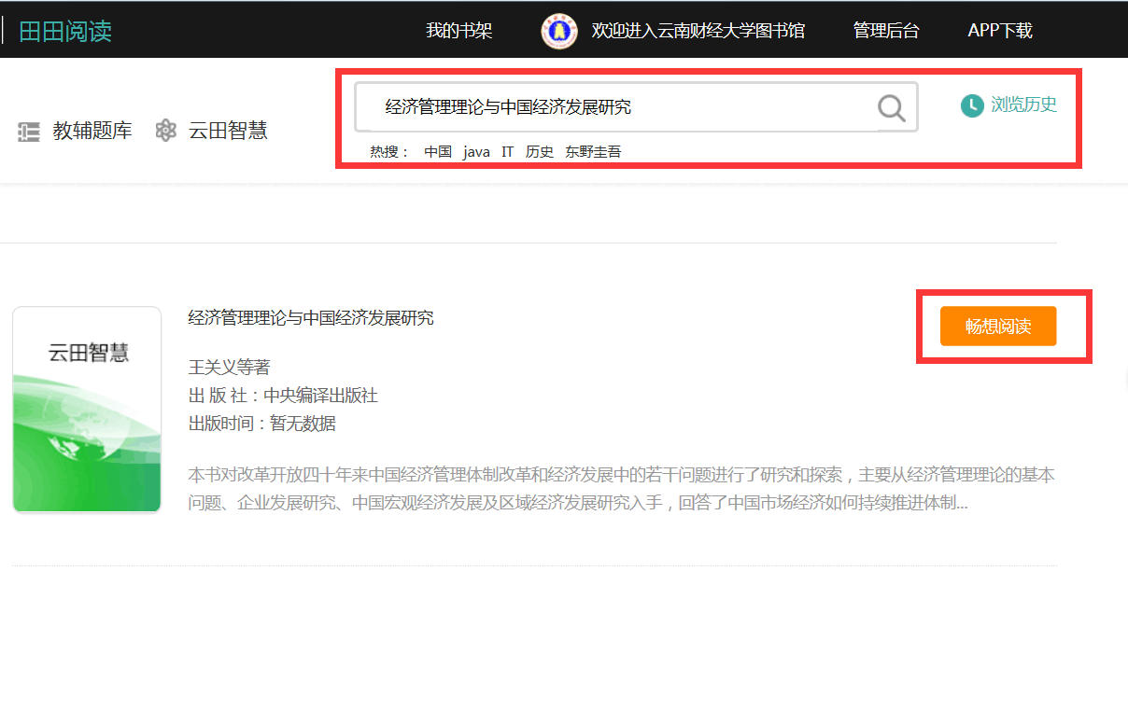

1. **点击链接按钮后即可实现该电子书的使用**

